FOTODOMINO - LEERLINGENDEEL

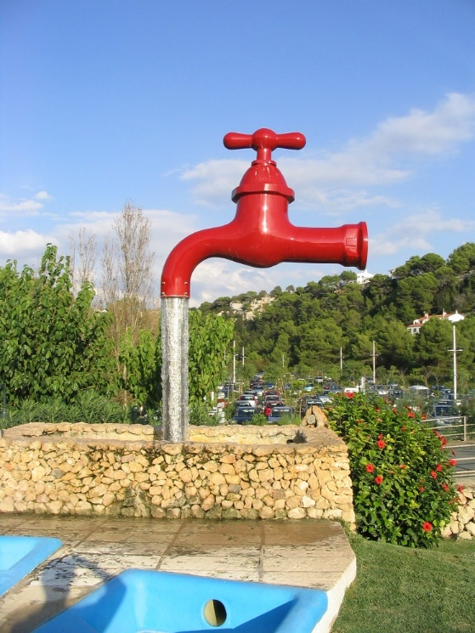

WAT MOET JE DOEN?

Je krijgt in dit domino 12 foto’s te zien waarbij de onderschriften niet goed zijn.

Jullie taak is bij elke foto het goede onderschrift te vinden.
Gebruik een atlas.

Hieronder staat in 8 stappen, hoe je te werk moet gaan.

Daarna volgen opdrachten over de inhoud van dit domino.

Winnaar is de groep die én de onderschriften goed bij de foto’s heeft gelegd én de opdrachten goed gedaan heeft.

Goed is belangrijker dan snel!

Werk bij domino als volgt (8 stappen):

- Werk in groepen van 3 of 4 leerlingen.

- Elke groep van 3 of 4 leerlingen krijgt een set van twaalf (dominostenen met) foto’s en onderschriften.

- Elke leerling in een groep van 4 leerlingen krijgt 3 dominostenen. Elke leerling in een groep van 3 leerlingen krijgt 4 dominostenen.

- De leerling met bovenstaande foto begint. Deze leerling legt de foto op tafel en leest het onderschrift voor dat bij deze foto staat. Dat onderschrift is niet goed.

- Elke leerling in de groep kijkt of hij/zij op één van de dominostenen een omschrijving heeft die wel goed past bij de foto.

- Wie de juiste foto-omschrijving denkt te hebben, leest die hardop voor en als de andere leerlingen in de groep het ermee eens zijn, wordt de dominosteen aangelegd. Goed teamwork is belangrijk.

- Bij de goede foto-omschrijving van de eerste foto ligt nu ook automatisch een tweede foto op tafel. Welk onderschrift hoort daarbij?

- Het proces herhaalt zich tot alle 12 dominostenen gebruikt zijn en de dominostenen een vierkant vormen.

Opdrachten:

Beantwoord in je groep samen de onderstaande vragen bij de opdrachten A t/m E.

A. Bekijk de 12 foto’s goed. Wat is het thema van dit domino?
B. Hoe kun je de foto’s ordenen? Noem minstens 3 manieren.
C. Bekijk de foto’s 2, 4, 8 en 12.
- Welke foto hoort er niet?
- Leg uit waarom die foto er niet bij hoort.
D. Bekijk de foto’s 5, 6, 10 en 11.
- Welke foto hoort er niet?
- Leg uit waarom die foto er niet bij hoort.
E. Bekijk foto 4.
1) Welke problemen kunnen zich voordoen bij foto 4?
2) Hoe kunnen die problemen worden opgelost?

Als je klaar bent met het domino en de opdracht, lever je de antwoorden op de opdrachten in bij je docent met daarbij de namen van de leerlingen in je groep.

Eerder klaar dan andere groepen? Bedenk 2 foto’s plus onderschrift die goed passen bij dit fotodomino.

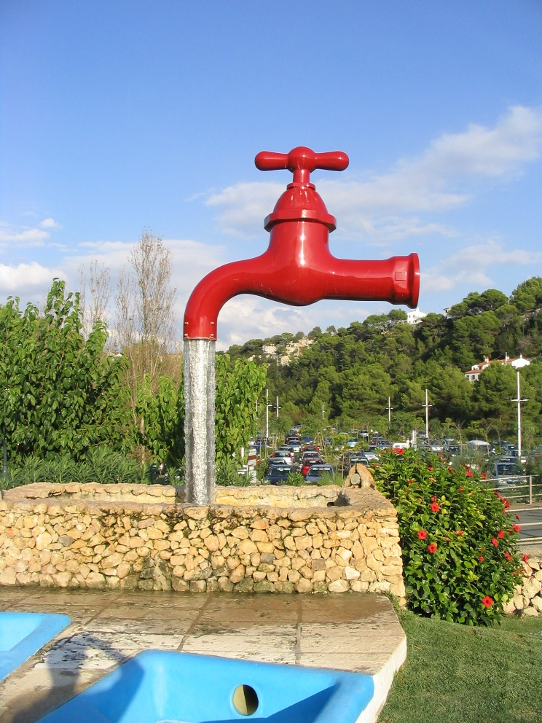

- Waterval op Gran Canaria

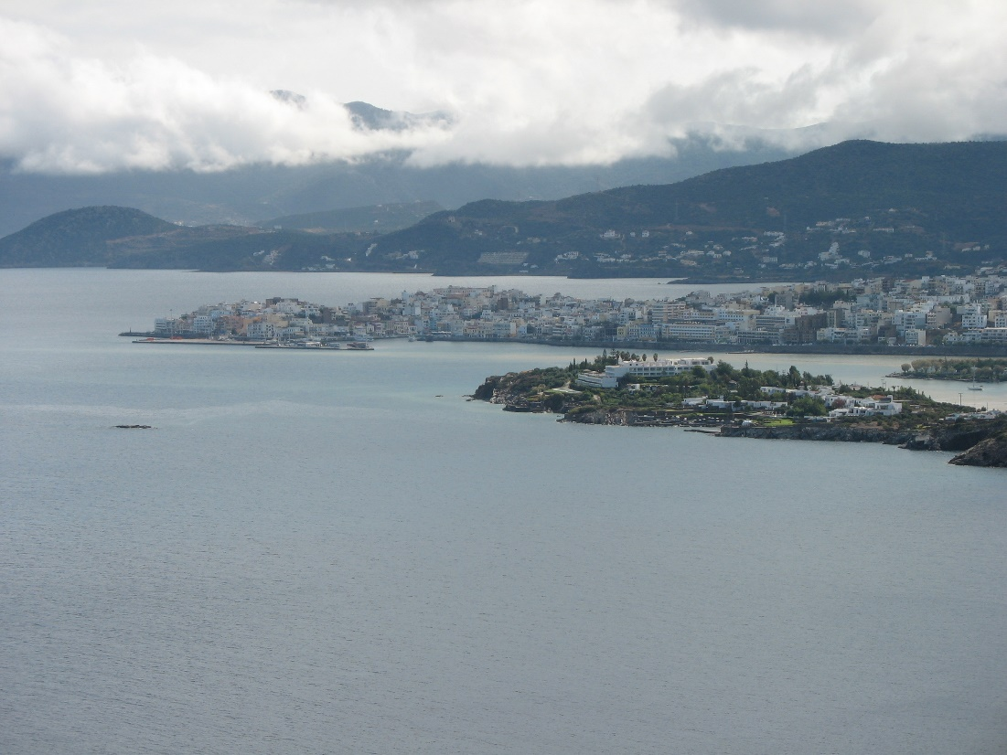

- Stuwmeer op Kreta
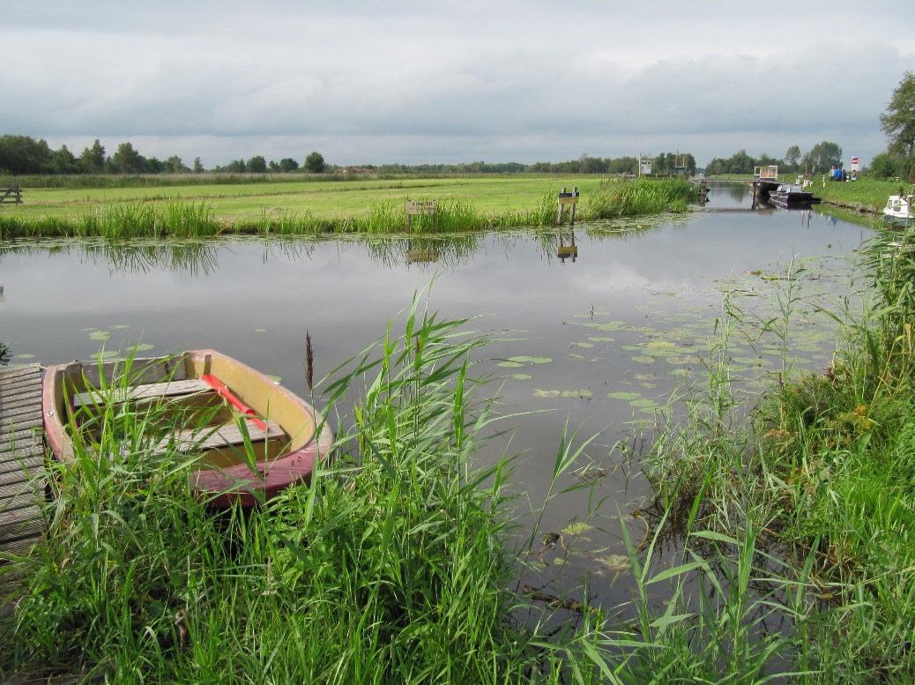

- Beek in Hongarije

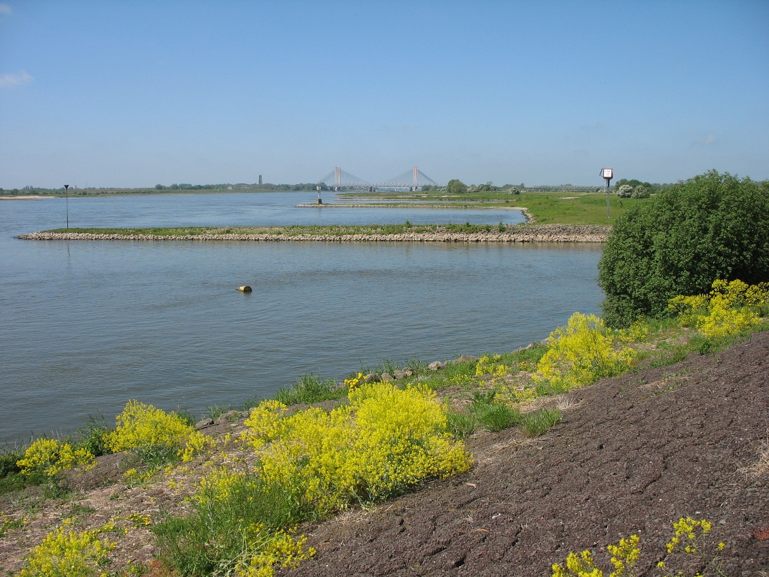

- Sluis en kanaal bij Nigtevecht

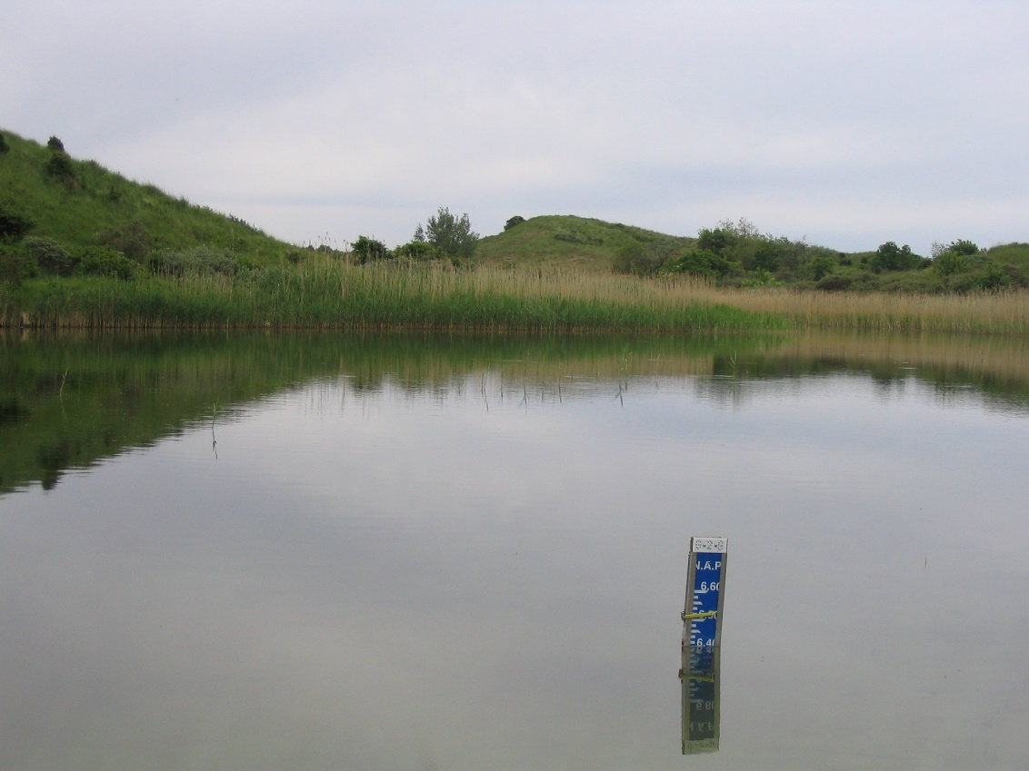
- Zoutwinning op La Palma
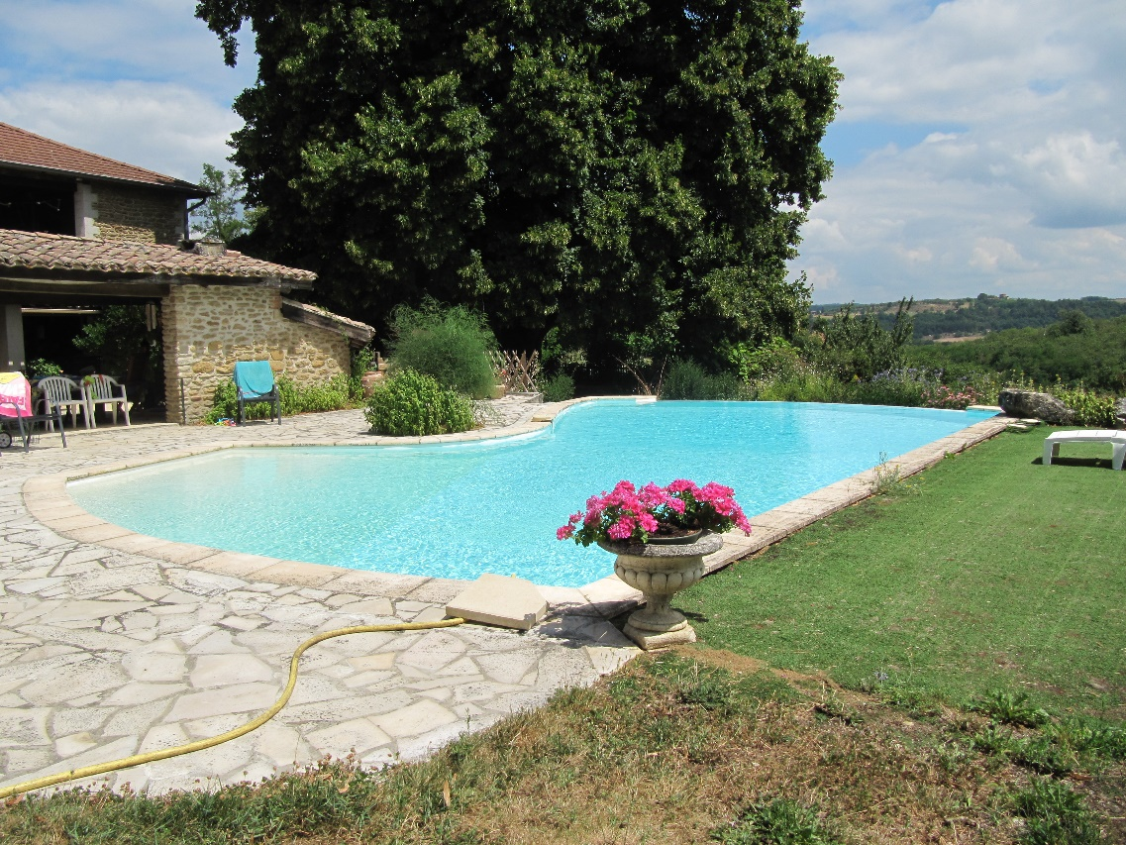
- Kraan op Menorca
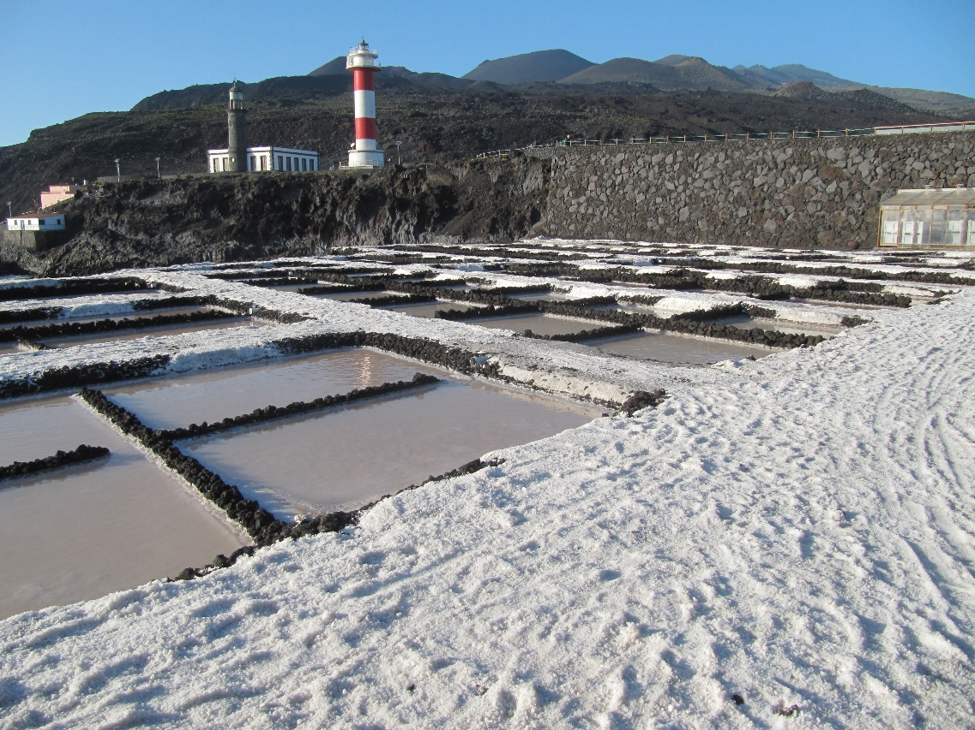
- Blauwe Stad Winschoten (maquette)
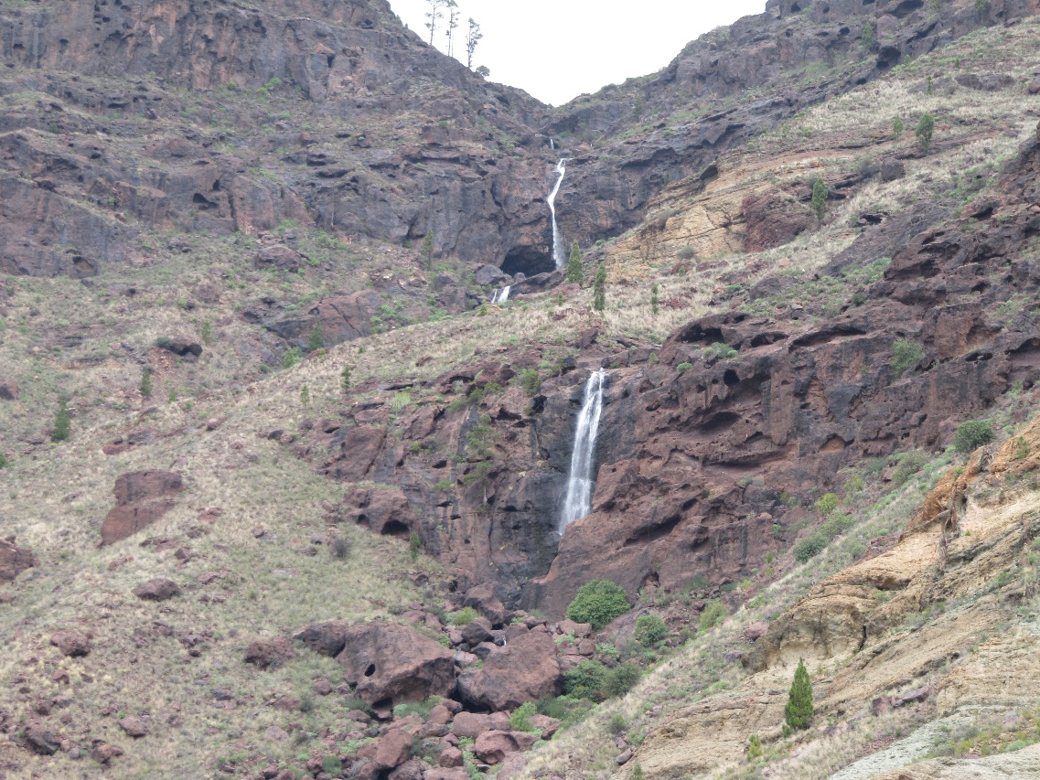
- Rivier de Waal
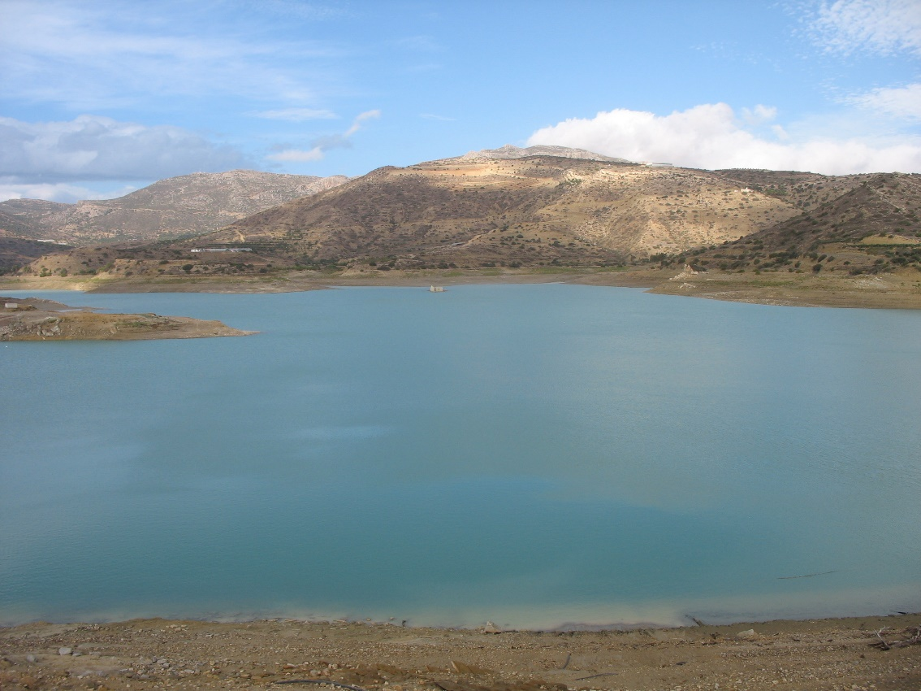
- Duinmeer bij Vogelenzang

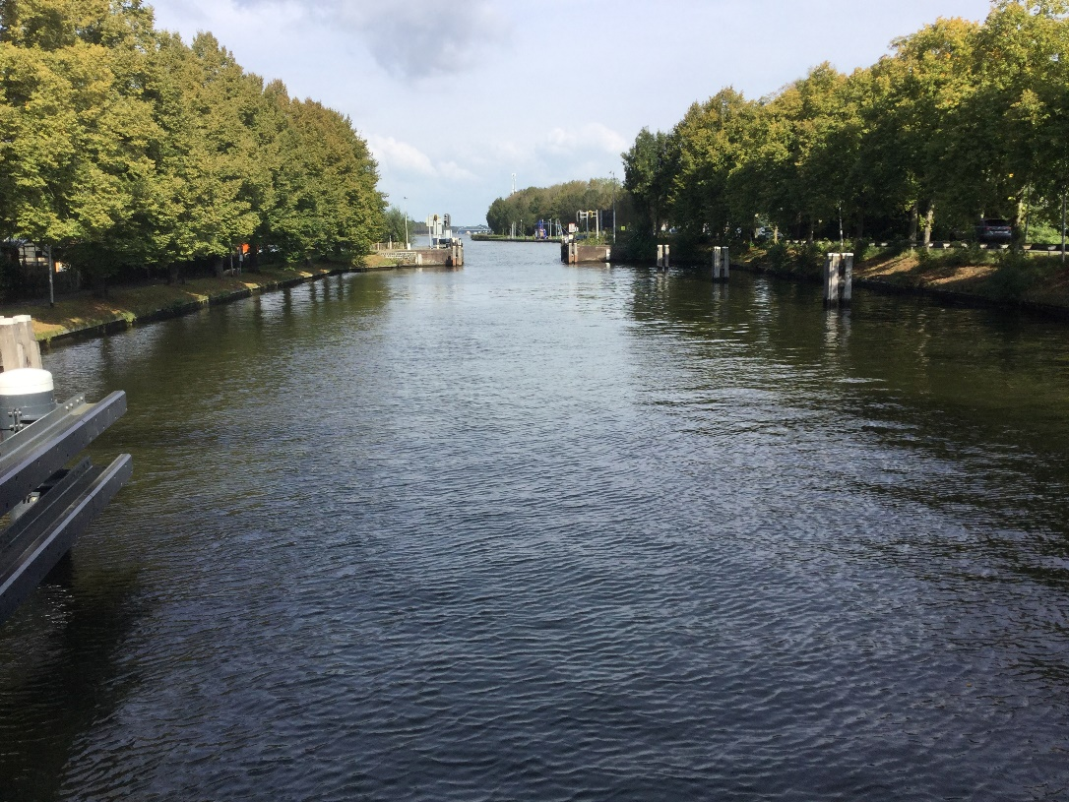

- Sloot bij Nieuwkoop
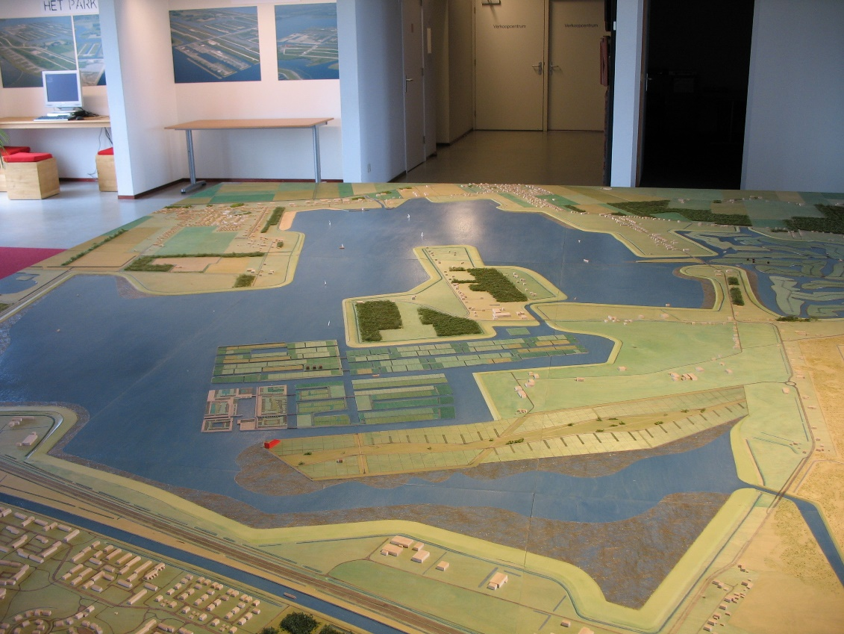
- Zwembad in de Drome

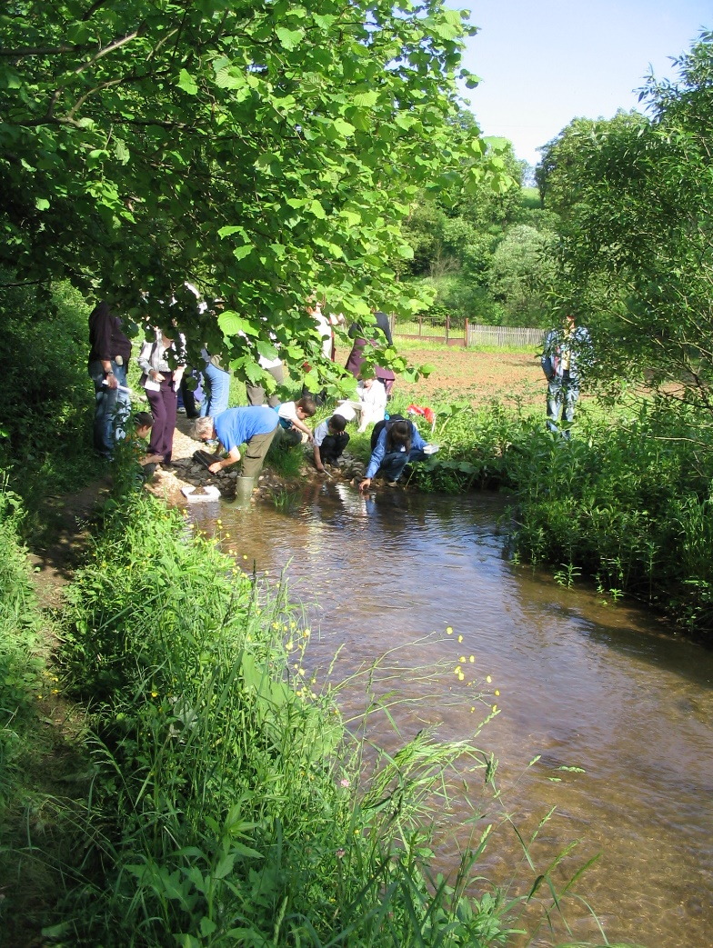
- Zee bij Kreta

